2024 ел башыннан Татарстанда яшәүче 2 307 кешегә картлык буенча пенсия автомат режимда билгеләнде

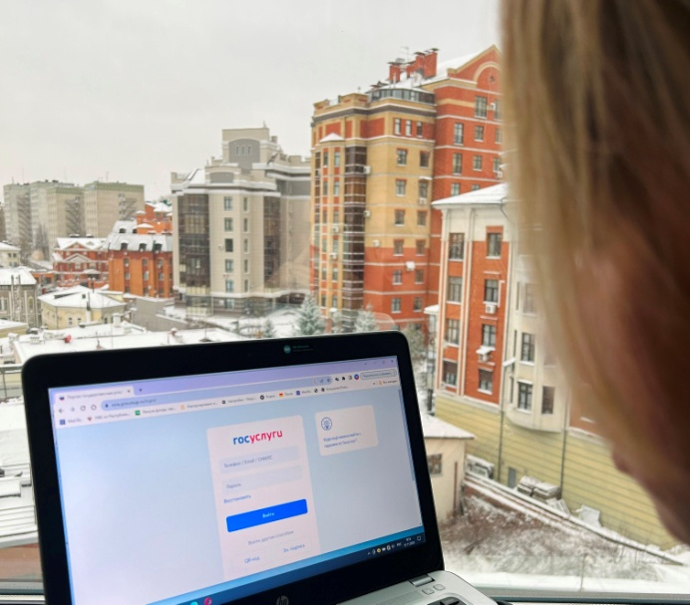
Ел башыннан Татарстанда яшәүче 2 307 кеше өстәмә гамәлләрсез һәм раслаучы документлар тапшырмыйча гына Дәүләт хезмәтләре порталы ярдәмендә автомат режимда картлык буенча пенсия рәсмиләштергән. Моңа Социаль фондның барлык төп мәгълүматлар тупланган мәгълүмат системасы ярдәмендә ирешелде.
Мондый форматта пенсия билгеләү өчен гражданның шәхси счетында хезмәт эшчәнлегенең барлык чорлары, эш бирүче тарафыннан түләнгән иминият кертемнәре, пенсия күләме турыдан-туры бәйле стаж һәм индивидуаль пенсия коэффициентлары турында белешмәләр булу мөһим.
Хезмәт эшчәнлеге турында белешмәләрнең тулылыгын Дәүләт хезмәтләре порталында яисә Татарстан Республикасы буенча Социаль фонд бүлегенең клиент хезмәтендә шәхси счет торышы турында чыгарылмага заказ биреп тикшерергә мөмкин. Эшчәнлек турында белешмәләр тулы булмаган очракта, гражданнар,төшеп калган чор өчен стажны һәм хезмәт хакын раслый торган документларны тапшырып, шәхси счетны корректировкалау турында гариза бирә алалар.
«Вакытыннан алда әзерлек эшләре алып бару кысаларында безнең белгечләр гражданинның шәхси лицевой счётын мөмкин кадәр тулырак итү буенча барлык чаралар комплексын уздыралар - архивларга запрослар җибәрәләр, эш бирүчеләрнең хезмәткәрләрнең шәхси счетларын төгәл һәм тулы алып баруларын контрольдә тоталар. Әгәр барлык мәгълүматлар дөрес һәм тулы булса, иминият пенсиясе билгеләү өчен өстәмә документлар кирәк булмаячак. Бары пенсия яше җиткәнче бер ай алдан картлык буенча хезмәт пенсиясе билгеләү турында гариза бирү дә җитә,” - дип ачыклык кертте Татарстан буенча Социаль фонд бүлекчәсе идарәчесе Эдуард Вафин.
Исегезгә төшерәбез, 2024 елда картлык буенча иминият пенсиясенә 58 яшькә җиткән хатын-кызлар һәм 63 яшь тулган ир-атлар чыга ала. 15 ел иминият стажы һәм 28,2 пенсия коэффициенты булу мәҗбүри шарт булып тора.

